نام و نام خانوادگی | محمد پویا افشاری – علیرضا اسمعیل زاده
شماره دانشجویی | 810198351-810198577
تاریخ ارسال گزارش | 1402.09.17

 | به نام خدا  دانشگاه تهران  دانشکده‌ مهندسی برق و کامپیوتر | 
درس شبکه‌های عصبی و یادگیری عمیق
تمرین پنجم

فهرست
پاسخ 1 – SAM 4
۱-۱. آماده سازی مجموعه داده 4
۱-۱-۱ . افزودن کتاب خانه ها 4
۱-۱-۲ . جمع آوری داده 4
۱-۱-۳ . resize تصاویر 5
۱-۱-۴ . نمونه تصاویر 6
۱-۱-۵ . تقسیم داده به دو بخش آموزش و ارزیابی 7
۲-۱. بارگذاری مدل 7
۱-۲-۱ . آماده سازی دیتاست 7
۳-۱. تقويت داده 10
۴-۱. بهینه‌ساز، متریک و تابع هزینه 10
۵-۱. Fine-Tuneکردن مدل 11
۱-۵-۱ . آموزش مدل 11
۱-۵-۲ . ذخیره مدل 11
۶-۱. ازیابی نتایج 12
۱-۶-۱ . افزودن کتاب‌خانه ها 12
۱-۶-۲ . لود کردن مدل ذخیره شده 12
۱-۶-۳ . اجرای داده ازیابی بر روی مدل 13
پاسخ ۲ - آشنایی و پیاده سازی مدل Faster RCNN 15
۱-۲. توضیحات مدل ها 15
۲-۲ . پیش پردازش 19
۲-۲-۱ . کتابخانه 19
۲-۲-۲ . افزودن دیتاست 19
۲-۲-۳ . نشان دادن تصاویر نمونه 19
۲-۲-۴ . بدست آوردن تعداد کلاس‌ها و تغییر اندازه 20
۲-۳ . آموزش شبکه 22
۲-۳-۱ . آماده سازی دیتا 22
۲-۳-۲ . نمایش تصاویر با Label های مربوط از روی کلاس تشکیل شده‌ی بالا 27
۲-۳-۳ . آموزش شبکه و پیاده سازی مدل 28
۲-۴ . بررسی داده های تست 31

شکل‌ها
شکل 1. عنوان تصویر نمونه 4

پاسخ 1 – تشخیص احساسات گفتار(SER)

۱-۱. معرفی مدل HuBERT
به طور کلی مدل HuBERT شبیه مدل word2vec 2.0 عمل می‌کند با این تفاوت که مقادیر را به جای quantize کردن cluster می‌کند. از مدل تقریبا مشابه BERT استفاده می‌کند و نیز مقدار loss ان ساده تر شده است. جدول زیر تفاوت مدل ها در عمل کرد را نشان می‌دهد:
جدول 1
جدول 2جدول 1. مقادیر مدل در برابر literature review
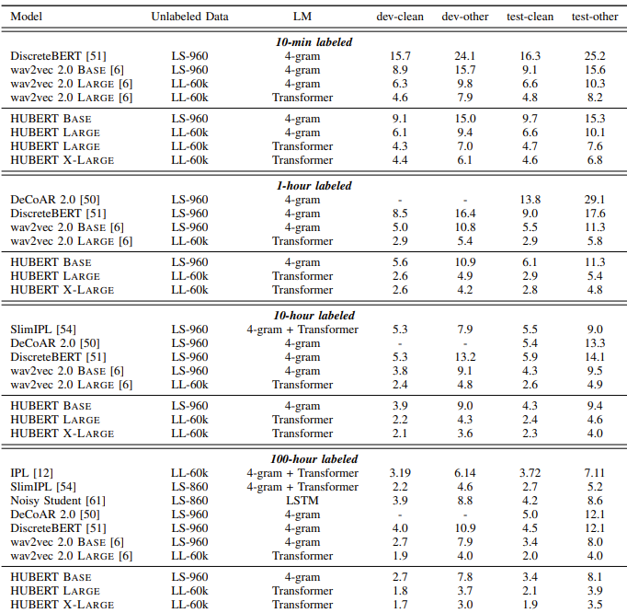

۱-۲. سوالات تشریحی

۱-۲-۱. چالش هاي داده هاي صوتی در یادگیري
مسائل یادگیری Self-supervised برای نمایش Speech به سه چالش اصلی تقسیم بندی می‌شوند:
- به ازای هر گفته ورودی چندین واحد صدا وجود دارد
(There are multiple sound units for each input utterance)
- مدل بدون اینکه به Transcription متنی دسترسی داشته باشد از روی Audio waveform باید تشخیص بدهد. که این کار را برای تشخیص مدل سخت می‌کند.
(There is no lexicon of input sound units during the pre-training phase)
- مقادیر Sound unit ها در هر زبان متفاوت و متغیر است. مثلا در هیچ زبانی هر 20ms به عنوان یک Sound unit حساب نمی‌شود و این مقادیر در صوت های گوناگون مختلف است.
(Sounds units have variable lengths with no explicit segmentation)
علاوه بر سه مشکل اصلی ذکر شده در کار کردن بر روی داده‌های مصوت باید در نظر داشته باشیم که گویش هر فرد از یک کلمه با فرد دیگر متفاوت است. در کار بر روی متن ما بیشتر ساختار مند هستیم و همینطور قواعد جمله بندی و دستور زبان را رعایت می‌کنیم که در صوت این امر کمتر دیده می‌شود.

۱-۲-۲. رویکرد HuBERT
برای حل مسائل مطرح شده رویکرد‌های مختلفی مطرح شد از جمله آن مدل ‌هایی هستند که کلا بدید Quantization عمل می‌کنند و مدل های با Contrastive loss و Diversity loss. در مقایل HuBERT رویکرد متفاوتی در نظر می‌‍گیرد. رویکر HuBERT بیشتر شبیه BERT است. بنابر این از مدل های Language به عنوان منبع برای Speech representation بهره می‌گیرد.

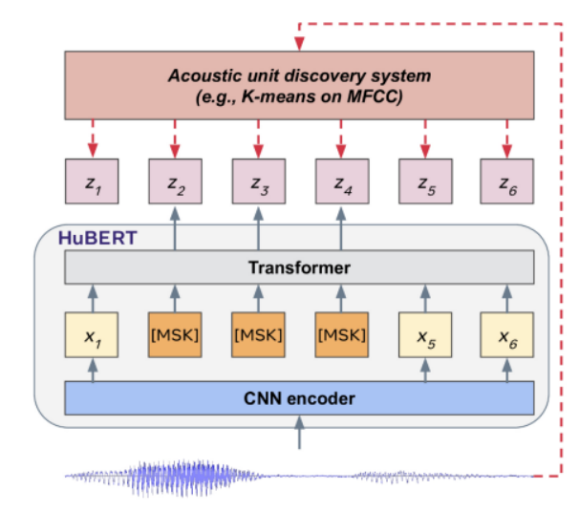
Figure 1شکل 1. شمای کلی فرآیند پیش آموزش HuBERT
برای حل مشکلات مطرح شده در شمای Pre-training مدل نشان داده می‌شود که ابتدا صوت دریافت شده به Encoder می‌رود. در این مرحله Encoder صوت رو به Snippet های 20 میلی ثانیه بخش بخش می‌کند. این حالت Speech representation تولید شده است. سپس نیمی از آنها Mask می‌شوند. از سمت دیگر یک Acoustic unit discovery system می‌بینیم که عمل Clustering را انجام می‌دهد. نتیجه این بخش تولید Representational unit های قابل بازنمایی Transformer است. مدل با انجام Cross entropy میتواند تفاوت بین این Z(k) و [MSK] مقدار MSK را بازنمایی کند.
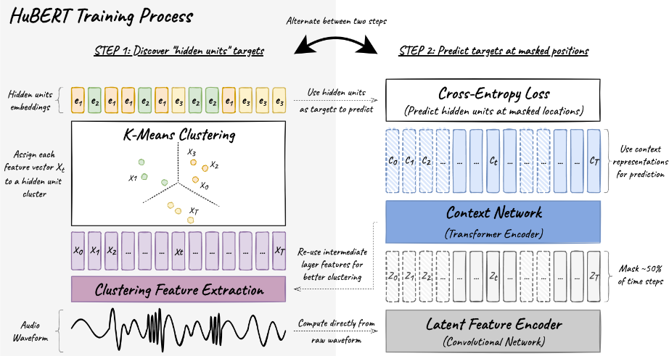
Figure 2شکل2. نمایش شمای train مدل HuBERT

بر اساس مدل یادگیری HuBERT ابتدا از Waveform که به Encoder داده می‌شود ( که در واقع شبکه CNN) است یک سری Hidden unit 20ms استخراج می‌شود. نیمی از این خروجی در مرحله Mask می‌شود. در مرحله Hidden units پیدا کردن به وسیله K-means cluster صورت می‌گیرد. در این مرحله همه ی Audio frame هایی که به یک Cluster assign می‌شود یک Label یکتا می‌گیرند.در نهایت Cluster Embedding های تولید شده ی این مرحله برای مقایسه Transformer Context Network و نهایتا خروجی Prediction با Cross Entropy loss برای Mask location ها می‌رود. درمرحله Prediction از Embedding vector به منظور استفاده می‌شود. در حقیقت مرحله دوم که مرحله Predict noisy target from context هست مشابه BERT صورت می‌پذیرد.

پاسخ ۲ - تنظیم دقیق مدل BERT

۲-۱. آموزش و تحلیل مدل BERT
مدل BERT به عنوان State of Art مدل های Transformer برای تسک LLM شناخته میشود.
به ترتیب از مدل، دیتاست و مقاله‌های اورده شده در زیر برای تسک‌های مختلف استفاده شده است.
Model:
* [ParsBert](https://huggingface.co/HooshvareLab/bert-base-parsbert-uncased)

Dataset:
* [FarsTails](https://github.com/dml-qom/FarsTail)

Papers used for this project:
* [What Would Elsa Do? Freezing Layers During Transformer Fine-Tuning](https://arxiv.org/abs/1911.03090).
* [Are Sixteen Heads Really Better than One?](https://arxiv.org/abs/1905.10650).

۲-۱-۱. پیش پردازش داده ها

۲-۱-۱-۱. اضافه کردن کتابخانه‌های مورد نیاز
import numpy as np
import pandas as pd
import matplotlib.pyplot as plt
import cv2

import librosa
import os
import seaborn as sns
from sklearn.model_selection import train_test_split

import shutil
from google.colab import drive
from google.colab import files

import requests
import zipfile
import io

from transformers import AutoTokenizer
from transformers import TFAutoModelForSequenceClassification
import tensorflow as tf
import re
import unicodedata

from sklearn.metrics import confusion_matrix, classification_report, f1_score, recall_score, accuracy_score
from sklearn.metrics import accuracy_score, f1_score, confusion_matrix

from transformers.modeling_outputs import BaseModelOutputWithPastAndCrossAttentions
import torch.optim as optim
from transformers import BertModel
import torch

۲-۱-۱-۲. دانلود و لود دیتاست
برای حل این تمرین از دیتاست FarsTails استفاده می‌کنیم
url = 'https://github.com/dml-qom/FarsTail/archive/refs/heads/master.zip'

request = requests.get(url, allow_redirects=True)

zip_file = zipfile.ZipFile(io.BytesIO(request.content))

target_directory = '/content/FarsTail_dataset'

zip_file.extractall(target_directory)

print(f'The FarsTails dataset has been successfully downloaded and extracted to {target_directory}.')

۲-۱-۱-۳. ایجاد Train, Test, and Validation
train_data = pd.read_csv('/content/FarsTail_dataset/FarsTail-master/data/Train-word.csv', sep='\t')
val_data = pd.read_csv('/content/FarsTail_dataset/FarsTail-master/data/Val-word.csv', sep='\t')
test_data = pd.read_csv('/content/FarsTail_dataset/FarsTail-master/data/Test-word.csv', sep='\t')

۲-۱-۱-۴. پردازش های آماری روی دادگان
- نمایش توزیع کلاس ها
all_data = pd.concat([train_data, val_data, test_data])
class_distribution = all_data['label'].value_counts()
plt.figure(figsize=(8, 5))
class_distribution.plot(kind='bar', color='skyblue')
plt.title('Distribution of Classes')
plt.xlabel('Class')
plt.ylabel('Count')
plt.show()

fig, axes = plt.subplots(1, 3, figsize=(18, 5), sharey=True)

# Train dataset
train_distribution = train_data['label'].value_counts()
axes[0].bar(train_distribution.index, train_distribution, color='skyblue')
axes[0].set_title('Train Dataset')
axes[0].set_xlabel('Class')
axes[0].set_ylabel('Count')

# Validation dataset
val_distribution = val_data['label'].value_counts()
axes[1].bar(val_distribution.index, val_distribution, color='skyblue')
axes[1].set_title('Validation Dataset')
axes[1].set_xlabel('Class')

# Test dataset
test_distribution = test_data['label'].value_counts()
axes[2].bar(test_distribution.index, test_distribution, color='skyblue')
axes[2].set_title('Test Dataset')
axes[2].set_xlabel('Class')

plt.show()

print("\nTraining Data Class Distribution:")
print(train_distribution)
print("\nValidation Data Class Distribution:")
print(val_distribution)
print("\nTest Data Class Distribution:")
print(test_distribution)

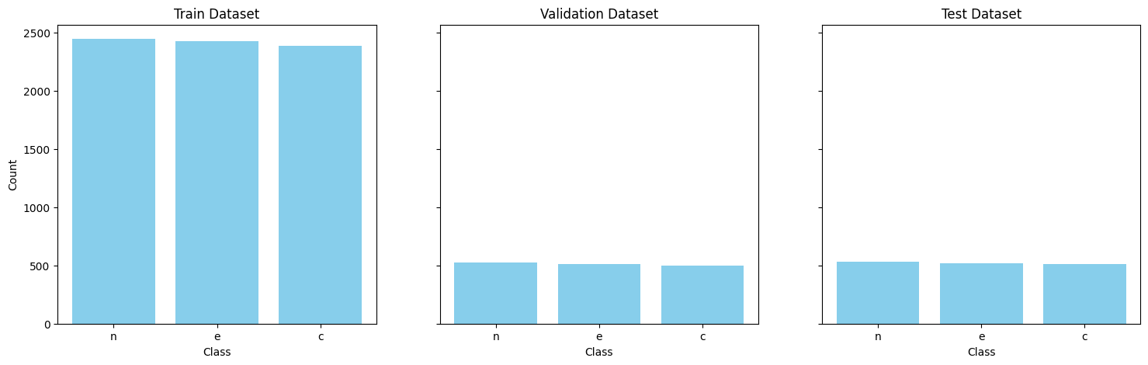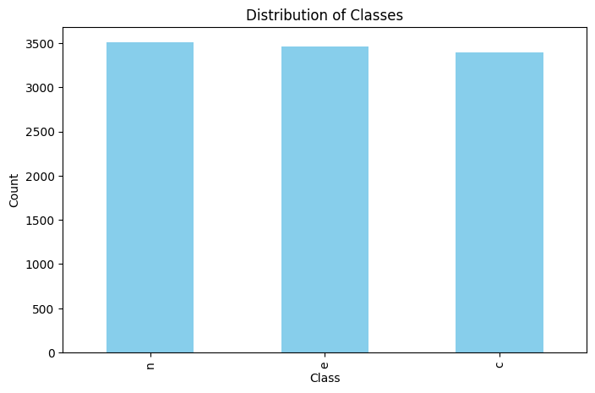

Training Data Class Distribution:
n 2448
e 2429
c 2389
Name: label, dtype: int64

Validation Data Class Distribution:
n 523
e 515
c 499
Name: label, dtype: int64

Test Data Class Distribution:
n 535
e 519
c 510
Name: label, dtype: int64

- نمایش طول جملات
# load model
tokenizer = AutoTokenizer.from_pretrained("HooshvareLab/bert-base-parsbert-uncased")

def get_sentence_length(data):
return data['premise'].apply(lambda x: len(tokenizer.encode(x, max_length=512, truncation=True)))

train_sentence_length = get_sentence_length(train_data)
train_sentence_length.describe()
count 7266.000000
mean 43.792458
std 17.085853
min 11.000000
25% 31.000000
50% 41.000000
75% 54.000000
max 136.000000
Name: premise, dtype: float64

validation_sentence_length = get_sentence_length(val_data)
validation_sentence_length.describe()
count 1537.000000
mean 43.163305
std 16.824191
min 10.000000
25% 31.000000
50% 41.000000
75% 52.000000
max 107.000000
Name: premise, dtype: float64
test_sentence_length = get_sentence_length(test_data)
test_sentence_length.describe()
count 1564.000000
mean 42.619565
std 17.148977
min 12.000000
25% 30.000000
50% 40.000000
75% 52.000000
max 128.000000
Name: premise, dtype: float64
# Plot the distribution of sentence lengths
fig, axes = plt.subplots(1, 3, figsize=(18, 5), sharey=True)

# Train dataset
axes[0].hist(train_sentence_length, bins=20, color='skyblue', edgecolor='black')
axes[0].set_title('Train Dataset')
axes[0].set_xlabel('Sentence Length')
axes[0].set_ylabel('Count')

# Validation dataset
axes[1].hist(validation_sentence_length, bins=20, color='skyblue', edgecolor='black')
axes[1].set_title('Validation Dataset')
axes[1].set_xlabel('Sentence Length')

# Test dataset
axes[2].hist(test_sentence_length, bins=20, color='skyblue', edgecolor='black')
axes[2].set_title('Test Dataset')
axes[2].set_xlabel('Sentence Length')

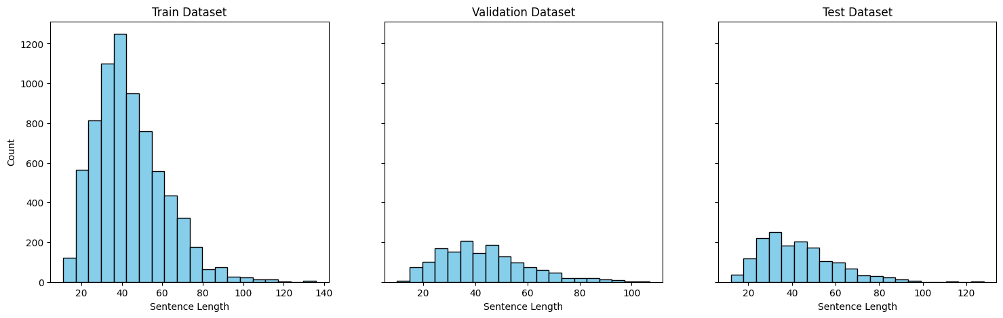

- نمایش متن تمیز شده ( حذف لینک و ..)
* Remove Special Characters and Punctuation
* Convert Text to Lowercase
* Handle Unicode Characters
* Remove Tags, HTML, CSS and so on using regex
* Remove ASCII Unwanted

def handle_unicode(text):
return ''.join(c for c in unicodedata.normalize('NFD', text) if unicodedata.category(c) != 'Mn')

def remove_ascii(text):
unwanted_ascii = set('\x00\x08\x0b\x0c\x0e\x1f\x7f\xff')
return ''.join(char for char in text if char not in unwanted_ascii)

def clean_text(text):
text = re.sub(r'[^\w\s]', '', text)
text = text.lower()
text = re.sub(r'\n', ' ', text)
text = re.sub(r'http\S+|www\S+', '', text)
text = re.sub(r'<.*?>', '', text)
text = re.sub(r'<style[^<]*</style>|<script[^<]*</script>', '', text)
text = re.sub(r'([^@\s#\w]|_)+', '', text)
return text

def clean_dataframe_column(df, text_column):
df[text_column] = df[text_column].apply(handle_unicode)
df[text_column] = df[text_column].apply(remove_ascii)
df[text_column] = df[text_column].apply(clean_text)
return df

def clean_dataframe(df, text_columns):
for column in text_columns:
df = clean_dataframe_column(df, column)
return df

premise_column = 'premise'
hypothesis_column = 'hypothesis'

cleaned_train_data = clean_dataframe(train_data, [premise_column, hypothesis_column])
cleaned_val_data = clean_dataframe(val_data, [premise_column, hypothesis_column])
cleaned_test_data = clean_dataframe(test_data, [premise_column, hypothesis_column])

print(train_data[['premise', 'hypothesis']].iloc[0])
premise اولین انتقال و نفوذ طبیعی فرهنگ و تمدن اسلامی ...
hypothesis نخستین انتقال و نفوذ طبیعی فرهنگ و تمدن اسلامی...
Name: 0, dtype: object

۲-۱-۲. تنظیم دقیق مدل Fine Tune
در این حالت شاهد بالاترین دقت و.. در بین مدل ها هستیم چون لایه ای Freeze و... نشده است.
توکنایز کردن:
tokenizer = AutoTokenizer.from_pretrained("HooshvareLab/bert-base-parsbert-uncased")

label_map = {'e': 0, 'c': 1, 'n': 2}
train_data['label'] = cleaned_train_data['label'].map(label_map)
val_data['label'] = cleaned_val_data['label'].map(label_map)
test_data['label'] = cleaned_test_data['label'].map(label_map)

train_encodings = tokenizer(list(train_data['premise']), list(train_data['hypothesis']), truncation=True, padding='max_length', max_length=160, return_tensors='tf')
val_encodings = tokenizer(list(val_data['premise']), list(val_data['hypothesis']), truncation=True, padding='max_length', max_length=160, return_tensors='tf')
test_encodings = tokenizer(list(test_data['premise']), list(test_data['hypothesis']), truncation=True, padding='max_length', max_length=160, return_tensors='tf')

ایجاد دیتاست ( Tensorflow / PyTorch)
train_dataset = tf.data.Dataset.from_tensor_slices((
{k: train_encodings[k] for k in train_encodings},
train_data['label']
)).shuffle(len(train_data)).batch(32)

val_dataset = tf.data.Dataset.from_tensor_slices((
{k: val_encodings[k] for k in val_encodings},
val_data['label']
)).batch(32)

test_dataset = tf.data.Dataset.from_tensor_slices((
{k: test_encodings[k] for k in test_encodings},
test_data['label']
)).batch(32)
کانفیگ مدل
model = TFAutoModelForSequenceClassification.from_pretrained("HooshvareLab/bert-base-parsbert-uncased", num_labels=3)
optimizer = tf.keras.optimizers.Adam(learning_rate=5e-5)
loss = tf.keras.losses.SparseCategoricalCrossentropy(from_logits=True)
metric = tf.keras.metrics.SparseCategoricalAccuracy('accuracy')
model.compile(optimizer=optimizer, loss=loss, metrics=[metric])

Train مدل
history = model.fit(
train_dataset,
validation_data=val_dataset,
epochs=5,
batch_size=9,
)
Epoch 1/5
228/228 [==============================] - 286s 1s/step - loss: 0.7299 - accuracy: 0.6563 - val_loss: 0.5726 - val_accuracy: 0.7580
Epoch 2/5
228/228 [==============================] - 241s 1s/step - loss: 0.4000 - accuracy: 0.8372 - val_loss: 0.6097 - val_accuracy: 0.7606
Epoch 3/5
228/228 [==============================] - 237s 1s/step - loss: 0.2311 - accuracy: 0.9118 - val_loss: 0.6163 - val_accuracy: 0.7996
Epoch 4/5
228/228 [==============================] - 237s 1s/step - loss: 0.1473 - accuracy: 0.9465 - val_loss: 0.7020 - val_accuracy: 0.8022
Epoch 5/5
228/228 [==============================] - 237s 1s/step - loss: 0.0982 - accuracy: 0.9661 - val_loss: 0.7760 - val_accuracy: 0.7990
اعمال روی test و evaluation
test_predictions = []
test_labels = []

for input_ids, labels in test_dataset:
outputs = model(input_ids=input_ids)
logits = outputs.logits
predicted = np.argmax(logits, axis=1)

test_predictions.extend(predicted)
test_labels.extend(labels)

test_predictions = np.array(test_predictions)
test_labels = np.array(test_labels)
conf_matrix = confusion_matrix(test_labels, test_predictions)
class_report = classification_report(test_labels, test_predictions)
f1 = f1_score(test_labels, test_predictions, average='weighted')
recall = recall_score(test_labels, test_predictions, average='weighted')
accuracy = accuracy_score(test_labels, test_predictions)
plt.figure(figsize=(8, 6))
sns.heatmap(conf_matrix, annot=True, fmt='d', cmap='Blues', cbar=False)
plt.title('Confusion Matrix')
plt.xlabel('Predicted Labels')
plt.ylabel('True Labels')
plt.show()

# Print the results
print("\nClassification Report:")
print(class_report)

print("\nF1 Score:", f1)
print("Recall:", recall)
print("Accuracy:", accuracy)

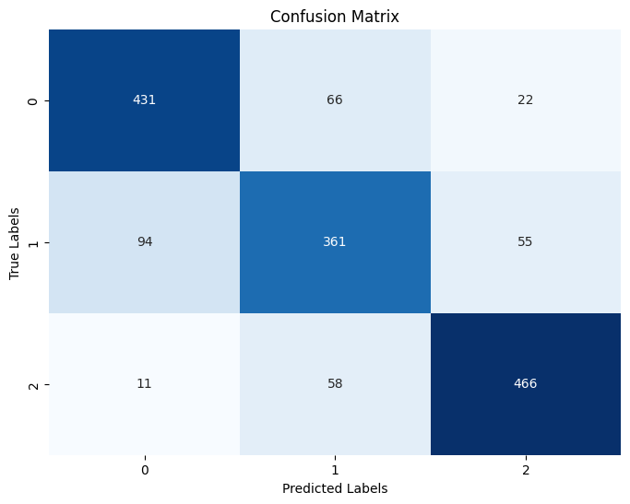Classification Report:
precision recall f1-score support

0 0.80 0.83 0.82 519
1 0.74 0.71 0.73 510
2 0.86 0.87 0.86 535

accuracy 0.80 1564
macro avg 0.80 0.80 0.80 1564
weighted avg 0.80 0.80 0.80 1564

F1 Score: 0.8034955703532141
Recall: 0.8043478260869565
Accuracy: 0.8043478260869565

بر اساس گزارش روی دادگان تست دقت مدل در این حالت بالا ترین سطح خودش قرار گرفته است.

train_loss = history.history['loss']
val_loss = history.history['val_loss']
train_accuracy = history.history['accuracy']
val_accuracy = history.history['val_accuracy']

fig, axes = plt.subplots(1, 2, figsize=(16, 5))

axes[0].plot(train_loss, label='Training Loss')
axes[0].plot(val_loss, label='Validation Loss')
axes[0].set_title('Training and Validation Loss')
axes[0].set_xlabel('Epoch')
axes[0].set_ylabel('Loss')
axes[0].legend()

axes[1].plot(train_accuracy, label='Training Accuracy')
axes[1].plot(val_accuracy, label='Validation Accuracy')
axes[1].set_title('Training and Validation Accuracy')
axes[1].set_xlabel('Epoch')
axes[1].set_ylabel('Accuracy')
axes[1].legend()

plt.show()

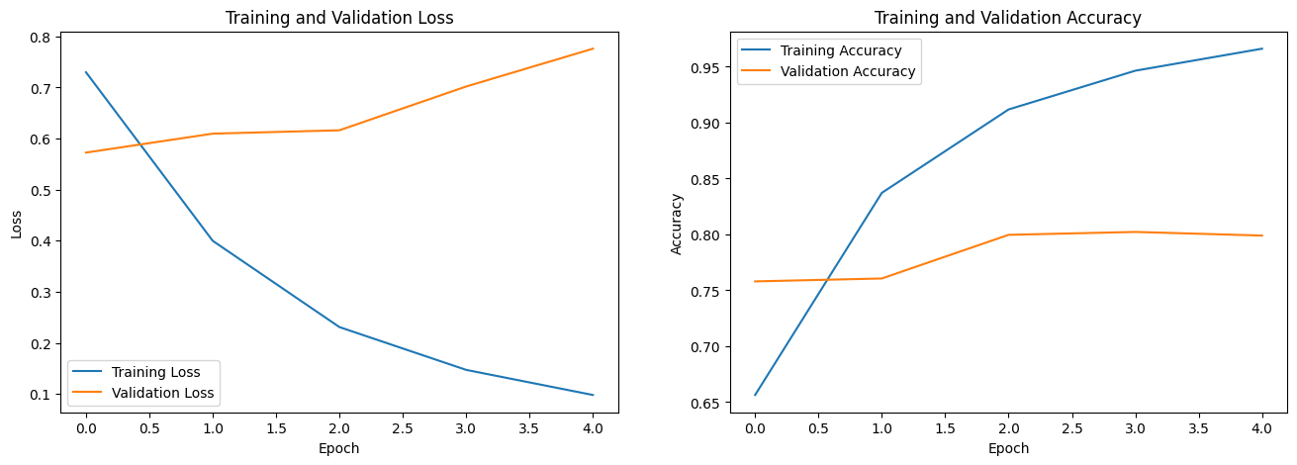

۲-۱-۳. فریز کردن لایه ها
- فریز کردن 9 لایه ابتدایی مطابق مقاله
from transformers import AutoModel

model_name = 'HooshvareLab/bert-base-parsbert-uncased'
model = AutoModel.from_pretrained(model_name)

num_layers = model.config.num_hidden_layers
print(f"Number of hidden layers in the {model_name} BERT model: {num_layers}")

tokenizer = AutoTokenizer.from_pretrained("HooshvareLab/bert-base-parsbert-uncased")
label_map = {'e': 0, 'c': 1, 'n': 2}
train_data['label'] = cleaned_train_data['label'].map(label_map)
val_data['label'] = cleaned_val_data['label'].map(label_map)
test_data['label'] = cleaned_test_data['label'].map(label_map)

train_encodings = tokenizer(list(train_data['premise']), list(train_data['hypothesis']), truncation=True, padding='max_length', max_length=160, return_tensors='tf')
val_encodings = tokenizer(list(val_data['premise']), list(val_data['hypothesis']), truncation=True, padding='max_length', max_length=160, return_tensors='tf')
test_encodings = tokenizer(list(test_data['premise']), list(test_data['hypothesis']), truncation=True, padding='max_length', max_length=160, return_tensors='tf')

train_dataset = tf.data.Dataset.from_tensor_slices((
{k: train_encodings[k] for k in train_encodings},
train_data['label']
)).shuffle(len(train_data)).batch(32)

val_dataset = tf.data.Dataset.from_tensor_slices((
{k: val_encodings[k] for k in val_encodings},
val_data['label']
)).batch(32)

test_dataset = tf.data.Dataset.from_tensor_slices((
{k: test_encodings[k] for k in test_encodings},
test_data['label']
)).batch(32)
در اینجا تعیین میکنیم که نه لایه trainable نباشد.
from transformers import TFBertForSequenceClassification

model2 = TFBertForSequenceClassification.from_pretrained("HooshvareLab/bert-base-parsbert-uncased", num_labels=3)
bert_layer = model2.get_layer('bert')
# freeze
num_layers_to_freeze = 9
for i in range(num_layers_to_freeze):
bert_layer.encoder.layer[i].trainable = False

optimizer = tf.keras.optimizers.Adam(learning_rate=5e-5)
loss = tf.keras.losses.SparseCategoricalCrossentropy(from_logits=True)
metric = tf.keras.metrics.SparseCategoricalAccuracy('accuracy')

model2.compile(optimizer=optimizer, loss=loss, metrics=[metric])

history2 = model2.fit(
train_dataset,
validation_data=val_dataset,
epochs=5,
batch_size=9
)
Epoch 1/5
228/228 [==============================] - 224s 888ms/step - loss: 0.8506 - accuracy: 0.5751 - val_loss: 0.7057 - val_accuracy: 0.6630
Epoch 2/5
228/228 [==============================] - 199s 875ms/step - loss: 0.5367 - accuracy: 0.7710 - val_loss: 0.5801 - val_accuracy: 0.7606
Epoch 3/5
228/228 [==============================] - 199s 873ms/step - loss: 0.3203 - accuracy: 0.8713 - val_loss: 0.5904 - val_accuracy: 0.7840
Epoch 4/5
228/228 [==============================] - 203s 890ms/step - loss: 0.2021 - accuracy: 0.9255 - val_loss: 0.6090 - val_accuracy: 0.7892
Epoch 5/5
228/228 [==============================] - 199s 875ms/step - loss: 0.1176 - accuracy: 0.9575 - val_loss: 0.7215 - val_accuracy: 0.7794

test_predictions = []
test_labels = []

for input_ids, labels in test_dataset:
outputs = model2(input_ids=input_ids)
logits = outputs.logits
predicted = np.argmax(logits, axis=1)

test_predictions.extend(predicted)
test_labels.extend(labels)

test_predictions = np.array(test_predictions)
test_labels = np.array(test_labels)

conf_matrix = confusion_matrix(test_labels, test_predictions)
class_report = classification_report(test_labels, test_predictions)
f1 = f1_score(test_labels, test_predictions, average='weighted')
recall = recall_score(test_labels, test_predictions, average='weighted')
accuracy = accuracy_score(test_labels, test_predictions)
plt.figure(figsize=(8, 6))
sns.heatmap(conf_matrix, annot=True, fmt='d', cmap='Blues', cbar=False)
plt.title('Confusion Matrix')
plt.xlabel('Predicted Labels')
plt.ylabel('True Labels')
plt.show()

# Print the results
print("\nClassification Report:")
print(class_report)

print("\nF1 Score:", f1)
print("Recall:", recall)
print("Accuracy:", accuracy)

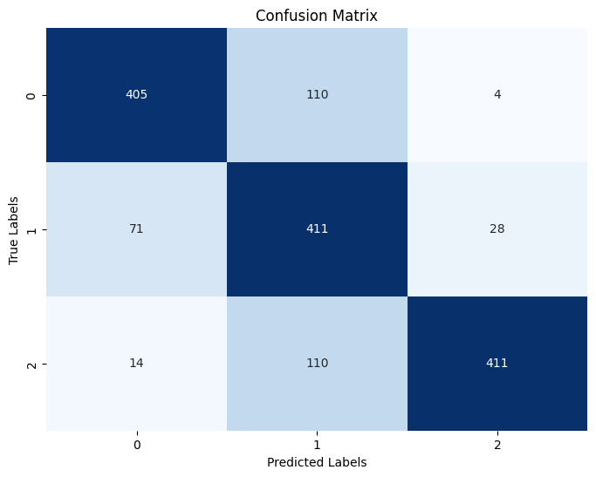
Classification Report:
precision recall f1-score support

0 0.83 0.78 0.80 519
1 0.65 0.81 0.72 510
2 0.93 0.77 0.84 535

accuracy 0.78 1564
macro avg 0.80 0.78 0.79 1564
weighted avg 0.80 0.78 0.79 1564

F1 Score: 0.7888218434705407
Recall: 0.7845268542199488
Accuracy: 0.7845268542199488
بر اساس نتایج گزارش شده دقت مدل در حدود 78 درصد گزارش شده که افت منطقی به نظر می‌رسد. علت:
Table 1جدول 1. جدول دقت Freeze بر اساس مقاله
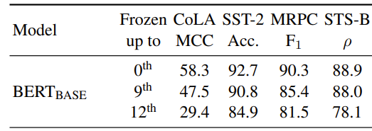

بر اساس نتایج مقاله بدون Freeze ما دقت 92 گرفته و پس از 9 لایه فریز دو درصد دقت کم شده است. ما نیز به نتایج مشابه دست پیدا کرده ایم در حالت Fine tune دقت 80 گرفته در این حالت دقت 78 شده است.

train_loss = history2.history['loss']
val_loss = history2.history['val_loss']
train_accuracy = history2.history['accuracy']
val_accuracy = history2.history['val_accuracy']

fig, axes = plt.subplots(1, 2, figsize=(16, 5))

axes[0].plot(train_loss, label='Training Loss')
axes[0].plot(val_loss, label='Validation Loss')
axes[0].set_title('Training and Validation Loss')
axes[0].set_xlabel('Epoch')
axes[0].set_ylabel('Loss')
axes[0].legend()

axes[1].plot(train_accuracy, label='Training Accuracy')
axes[1].plot(val_accuracy, label='Validation Accuracy')
axes[1].set_title('Training and Validation Accuracy')
axes[1].set_xlabel('Epoch')
axes[1].set_ylabel('Accuracy')
axes[1].legend()

plt.show()

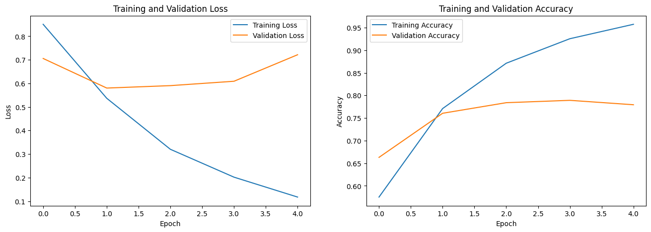

- فریز کردن همه لایه ها به جز لایه اخر و Embedding
train_data = pd.read_csv('/content/FarsTail_dataset/FarsTail-master/data/Train-word.csv', sep='\t')
val_data = pd.read_csv('/content/FarsTail_dataset/FarsTail-master/data/Val-word.csv', sep='\t')
test_data = pd.read_csv('/content/FarsTail_dataset/FarsTail-master/data/Test-word.csv', sep='\t')

cleaned_train_data = clean_dataframe(train_data, [premise_column, hypothesis_column])
cleaned_val_data = clean_dataframe(val_data, [premise_column, hypothesis_column])
cleaned_test_data = clean_dataframe(test_data, [premise_column, hypothesis_column])

tokenizer = AutoTokenizer.from_pretrained("HooshvareLab/bert-base-parsbert-uncased")
label_map = {'e': 0, 'c': 1, 'n': 2}
train_data['label'] = cleaned_train_data['label'].map(label_map)
val_data['label'] = cleaned_val_data['label'].map(label_map)
test_data['label'] = cleaned_test_data['label'].map(label_map)

train_encodings = tokenizer(list(train_data['premise']), list(train_data['hypothesis']), truncation=True, padding='max_length', max_length=160, return_tensors='tf')
val_encodings = tokenizer(list(val_data['premise']), list(val_data['hypothesis']), truncation=True, padding='max_length', max_length=160, return_tensors='tf')
test_encodings = tokenizer(list(test_data['premise']), list(test_data['hypothesis']), truncation=True, padding='max_length', max_length=160, return_tensors='tf')

train_dataset = tf.data.Dataset.from_tensor_slices((
{k: train_encodings[k] for k in train_encodings},
train_data['label']
)).shuffle(len(train_data)).batch(32)

val_dataset = tf.data.Dataset.from_tensor_slices((
{k: val_encodings[k] for k in val_encodings},
val_data['label']
)).batch(32)

test_dataset = tf.data.Dataset.from_tensor_slices((
{k: test_encodings[k] for k in test_encodings},
test_data['label']
)).batch(32)

from transformers import TFAutoModelForSequenceClassification

model3 = TFAutoModelForSequenceClassification.from_pretrained("HooshvareLab/bert-base-parsbert-uncased", num_labels=3)

bert_layer = model3.get_layer('bert')

# Freeze all layers except the last layer and the embedding layer
last_layer_index = len(bert_layer.encoder.layer) - 1
for i, layer in enumerate(bert_layer.encoder.layer):
if i != last_layer_index and 'embeddings' not in layer.name:
layer.trainable = False

optimizer = tf.keras.optimizers.Adam(learning_rate=5e-5)
loss = tf.keras.losses.SparseCategoricalCrossentropy(from_logits=True)
metric = tf.keras.metrics.SparseCategoricalAccuracy('accuracy')

model3.compile(optimizer=optimizer, loss=loss, metrics=[metric])
from transformers import TFAutoModelForSequenceClassification

model3 = TFAutoModelForSequenceClassification.from_pretrained("HooshvareLab/bert-base-parsbert-uncased", num_labels=3)

bert_layer = model3.get_layer('bert')

# Freeze all layers except the last layer and the embedding layer
last_layer_index = len(bert_layer.encoder.layer) - 1
for i, layer in enumerate(bert_layer.encoder.layer):
if i != last_layer_index and 'embeddings' not in layer.name:
layer.trainable = False

optimizer = tf.keras.optimizers.Adam(learning_rate=5e-5)
loss = tf.keras.losses.SparseCategoricalCrossentropy(from_logits=True)
metric = tf.keras.metrics.SparseCategoricalAccuracy('accuracy')

model3.compile(optimizer=optimizer, loss=loss, metrics=[metric])

history3 = model3.fit(
train_dataset,
validation_data=val_dataset,
epochs=5,
batch_size=9
)

Epoch 1/5
228/228 [==============================] - 247s 985ms/step - loss: 0.9233 - accuracy: 0.5337 - val_loss: 0.7569 - val_accuracy: 0.6207
Epoch 2/5
228/228 [==============================] - 192s 841ms/step - loss: 0.6816 - accuracy: 0.6795 - val_loss: 0.7406 - val_accuracy: 0.6493
Epoch 3/5
228/228 [==============================] - 191s 840ms/step - loss: 0.4880 - accuracy: 0.7759 - val_loss: 0.7015 - val_accuracy: 0.7183
Epoch 4/5
228/228 [==============================] - 192s 841ms/step - loss: 0.3307 - accuracy: 0.8628 - val_loss: 0.7221 - val_accuracy: 0.7404
Epoch 5/5
228/228 [==============================] - 192s 841ms/step - loss: 0.2320 - accuracy: 0.9092 - val_loss: 0.8321 - val_accuracy: 0.7300

test_predictions = []
test_labels = []

for input_ids, labels in test_dataset:
outputs = model3(input_ids=input_ids)
logits = outputs.logits
predicted = np.argmax(logits, axis=1)

test_predictions.extend(predicted)
test_labels.extend(labels)

test_predictions = np.array(test_predictions)
test_labels = np.array(test_labels)

conf_matrix = confusion_matrix(test_labels, test_predictions)
class_report = classification_report(test_labels, test_predictions)
f1 = f1_score(test_labels, test_predictions, average='weighted')
recall = recall_score(test_labels, test_predictions, average='weighted')
accuracy = accuracy_score(test_labels, test_predictions)
plt.figure(figsize=(8, 6))
sns.heatmap(conf_matrix, annot=True, fmt='d', cmap='Blues', cbar=False)
plt.title('Confusion Matrix')
plt.xlabel('Predicted Labels')
plt.ylabel('True Labels')
plt.show()

# Print the results
print("\nClassification Report:")
print(class_report)

print("\nF1 Score:", f1)
print("Recall:", recall)
print("Accuracy:", accuracy)

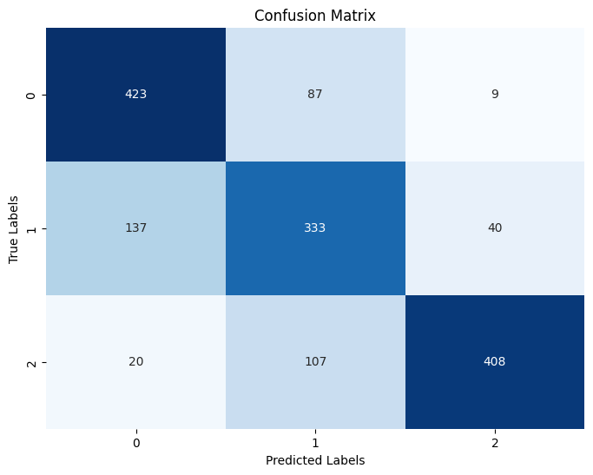
Classification Report:
precision recall f1-score support

0 0.73 0.82 0.77 519
1 0.63 0.65 0.64 510
2 0.89 0.76 0.82 535

accuracy 0.74 1564
macro avg 0.75 0.74 0.74 1564
weighted avg 0.75 0.74 0.75 1564

F1 Score: 0.7462551226620019
Recall: 0.7442455242966752
Accuracy: 0.7442455242966752
بر اساس نتایج دریافتی دقت مدل در حدود 75 درصد روی داده تست گزارش می‌شود که افت دقت منطقی به نظر می‌رسد.

train_loss = history3.history['loss']
val_loss = history3.history['val_loss']
train_accuracy = history3.history['accuracy']
val_accuracy = history3.history['val_accuracy']

fig, axes = plt.subplots(1, 2, figsize=(16, 5))

axes[0].plot(train_loss, label='Training Loss')
axes[0].plot(val_loss, label='Validation Loss')
axes[0].set_title('Training and Validation Loss')
axes[0].set_xlabel('Epoch')
axes[0].set_ylabel('Loss')
axes[0].legend()

axes[1].plot(train_accuracy, label='Training Accuracy')
axes[1].plot(val_accuracy, label='Validation Accuracy')
axes[1].set_title('Training and Validation Accuracy')
axes[1].set_xlabel('Epoch')
axes[1].set_ylabel('Accuracy')
axes[1].legend()

plt.show()

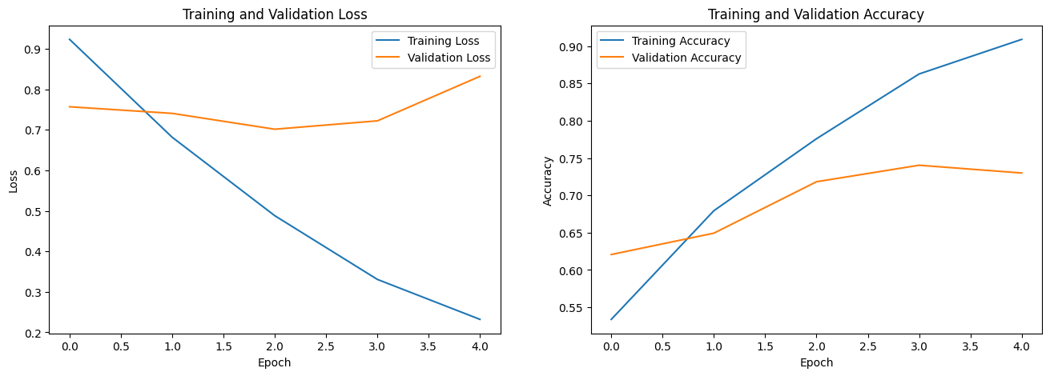

۲-۱-۴. تنظیم دقیق مدل برای لایه های میانی

train_data = pd.read_csv('/content/FarsTail_dataset/FarsTail-master/data/Train-word.csv', sep='\t')
val_data = pd.read_csv('/content/FarsTail_dataset/FarsTail-master/data/Val-word.csv', sep='\t')
test_data = pd.read_csv('/content/FarsTail_dataset/FarsTail-master/data/Test-word.csv', sep='\t')

import torch
from transformers import AutoTokenizer

# Load and tokenize data
tokenizer = AutoTokenizer.from_pretrained("HooshvareLab/bert-base-parsbert-uncased")

# Convert labels to numerical format
label_map = {'e': 0, 'c': 1, 'n': 2}
train_data['label'] = train_data['label'].map(label_map).astype('int64') # PyTorch uses int64 for labels
val_data['label'] = val_data['label'].map(label_map).astype('int64')
test_data['label'] = test_data['label'].map(label_map).astype('int64')

# Rest of the code remains the same as mentioned in the previous steps for tokenization and dataset creation

# Tokenize data
train_encodings = tokenizer(list(train_data['premise']), list(train_data['hypothesis']), truncation=True, padding='max_length', max_length=160, return_tensors='pt')
val_encodings = tokenizer(list(val_data['premise']), list(val_data['hypothesis']), truncation=True, padding='max_length', max_length=160, return_tensors='pt')
test_encodings = tokenizer(list(test_data['premise']), list(test_data['hypothesis']), truncation=True, padding='max_length', max_length=160, return_tensors='pt')

ایجاد دیتاست کاستوم برای پایتورچ

# Create PyTorch datasets
class CustomDataset(torch.utils.data.Dataset):
def __init__(self, encodings, labels):
self.encodings = encodings
self.labels = labels

def __getitem__(self, idx):
item = {key: torch.tensor(val[idx]) for key, val in self.encodings.items()}
item['labels'] = torch.tensor(self.labels[idx])
return item

def __len__(self):
return len(self.labels)

train_dataset = CustomDataset(train_encodings, train_data['label'])
val_dataset = CustomDataset(val_encodings, val_data['label'])
test_dataset = CustomDataset(test_encodings, test_data['label'])

train_loader = torch.utils.data.DataLoader(train_dataset, batch_size=12, shuffle=True)
val_loader = torch.utils.data.DataLoader(val_dataset, batch_size=12)
test_loader = torch.utils.data.DataLoader(test_dataset, batch_size=12)

تغییر مدل BERT به حذف نه لایه ابتدایی
from transformers import BertModel

# Load the entire pre-trained BERT model
full_bert_model = BertModel.from_pretrained("HooshvareLab/bert-base-parsbert-uncased")

# Get the individual layers from the BERT model
bert_layers = list(full_bert_model.children())

# Select the first nine layers
first_nine_layers = bert_layers[:9]

class CustomBERTModel(torch.nn.Module):
def __init__(self, first_nine_layers, hidden_size, output_classes):
super(CustomBERTModel, self).__init__()
self.first_nine_layers = torch.nn.ModuleList(first_nine_layers)
self.classifier = torch.nn.Linear(hidden_size, output_classes)

def forward(self, input_ids, attention_mask, token_type_ids=None, labels=None):
output = input_ids
attentions = []

for i, layer in enumerate(self.first_nine_layers):
if isinstance(output, BaseModelOutputWithPastAndCrossAttentions):
output = output.last_hidden_state # Assuming you want the last hidden state

if isinstance(layer, torch.nn.modules.activation.MultiheadAttention):
output, attention = layer(output, attn_mask=attention_mask)
attentions.append(attention)
else:
output = layer(output.clone().detach() if isinstance(output, torch.Tensor) else output)

logits = self.classifier(output) # Consider using the entire sequence representation directly

if labels is not None:
loss_fct = torch.nn.CrossEntropyLoss()
loss = loss_fct(logits.view(-1, logits.size(-1)), labels.view(-1)) # Reshape logits and labels for loss calculation
return loss
else:
return logits, attentions

from transformers.modeling_outputs import BaseModelOutputWithPastAndCrossAttentions
import torch.optim as optim
import torch

hidden_size = 768
output_classes = 3

model4 = CustomBERTModel(first_nine_layers, hidden_size, output_classes)

optimizer = optim.Adam(model4.parameters(), lr=9e-5) # lr is the learning rate
device = torch.device("cuda" if torch.cuda.is_available() else "cpu")
model4.to(device)

import torch
import matplotlib.pyplot as plt

train_losses = []
val_losses = []
train_accuracies = []
val_accuracies = []

num_epochs = 5
criterion = torch.nn.CrossEntropyLoss()

for epoch in range(num_epochs):
model4.train()
train_loss = 0.0
correct_train = 0
total_train = 0

for batch in train_loader:
optimizer.zero_grad()
inputs = {key: val.to(device) for key, val in batch.items()}
labels = inputs.pop('labels')

outputs = model4(**inputs)
if isinstance(outputs, tuple):
outputs = outputs[0] # Extracting the appropriate output tensor
loss = criterion(outputs, labels)
loss.backward()
optimizer.step()

train_loss += loss.item()
_, predicted = torch.max(outputs, 1)
total_train += labels.size(0)
correct_train += (predicted == labels).sum().item()

avg_train_loss = train_loss / len(train_loader)
train_accuracy = correct_train / total_train

train_losses.append(avg_train_loss)
train_accuracies.append(train_accuracy)

model4.eval()
val_loss = 0.0
correct_val = 0
total_val = 0

with torch.no_grad():
for batch in val_loader:
inputs = {key: val.to(device) for key, val in batch.items()}
labels = inputs.pop('labels')

outputs = model4(**inputs)
if isinstance(outputs, tuple):
outputs = outputs[0] # Extracting the appropriate output tensor
loss = criterion(outputs, labels)

val_loss += loss.item()
_, predicted = torch.max(outputs, 1)
total_val += labels.size(0)
correct_val += (predicted == labels).sum().item()

avg_val_loss = val_loss / len(val_loader)
val_accuracy = correct_val / total_val

val_losses.append(avg_val_loss)
val_accuracies.append(val_accuracy)

print(f"Epoch [{epoch + 1}/{num_epochs}] - Train Loss: {avg_train_loss:.4f} | Val Loss: {avg_val_loss:.4f} | Train Acc: {train_accuracy:.4f} | Val Acc: {val_accuracy:.4f}")

Epoch [1/5] - Train Loss: 1.0506 | Val Loss: 0.9868 | Train Acc: 0.4370 | Val Acc: 0.4873
Epoch [2/5] - Train Loss: 1.0044 | Val Loss: 0.9815 | Train Acc: 0.4879 | Val Acc: 0.4951
Epoch [3/5] - Train Loss: 0.9826 | Val Loss: 0.9243 | Train Acc: 0.5017 | Val Acc: 0.5465
Epoch [4/5] - Train Loss: 0.9732 | Val Loss: 0.9103 | Train Acc: 0.5091 | Val Acc: 0.5615
Epoch [5/5] - Train Loss: 0.9656 | Val Loss: 0.9055 | Train Acc: 0.5168 | Val Acc: 0.5563

plt.figure(figsize=(10, 4))

plt.subplot(1, 2, 1)
plt.plot(train_losses, label='Training Loss')
plt.plot(val_losses, label='Validation Loss')
plt.xlabel('Epochs')
plt.ylabel('Loss')
plt.title('Training and Validation Loss')
plt.legend()

plt.subplot(1, 2, 2)
plt.plot(train_accuracies, label='Training Accuracy')
plt.plot(val_accuracies, label='Validation Accuracy')
plt.xlabel('Epochs')
plt.ylabel('Accuracy')
plt.title('Training and Validation Accuracy')
plt.legend()

plt.tight_layout()
plt.show()

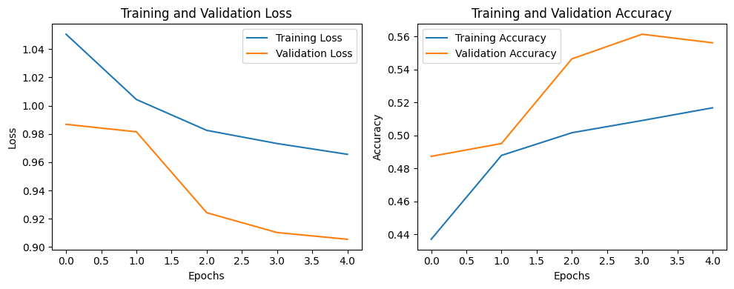

model4.eval()

test_predictions = []
test_labels = []

with torch.no_grad():
for batch in test_loader:
inputs = {key: val.to(device) for key, val in batch.items()}
labels = inputs.pop('labels')

outputs = model4(**inputs)
if isinstance(outputs, tuple):
outputs = outputs[0]
_, predicted = torch.max(outputs, 1)
test_predictions.extend(predicted.cpu().numpy())
test_labels.extend(labels.cpu().numpy())

test_predictions = np.array(test_predictions)
test_labels = np.array(test_labels)

conf_matrix = confusion_matrix(test_labels, test_predictions)
class_report = classification_report(test_labels, test_predictions)
f1 = f1_score(test_labels, test_predictions, average='weighted')
recall = recall_score(test_labels, test_predictions, average='weighted')
accuracy = accuracy_score(test_labels, test_predictions)

plt.figure(figsize=(8, 6))
sns.heatmap(conf_matrix, annot=True, fmt='d', cmap='Blues', cbar=False)
plt.title('Confusion Matrix')
plt.xlabel('Predicted Labels')
plt.ylabel('True Labels')
plt.show()

print("\nClassification Report:")
print(class_report)

print("\nF1 Score:", f1)
print("Recall:", recall)
print("Accuracy:", accuracy)

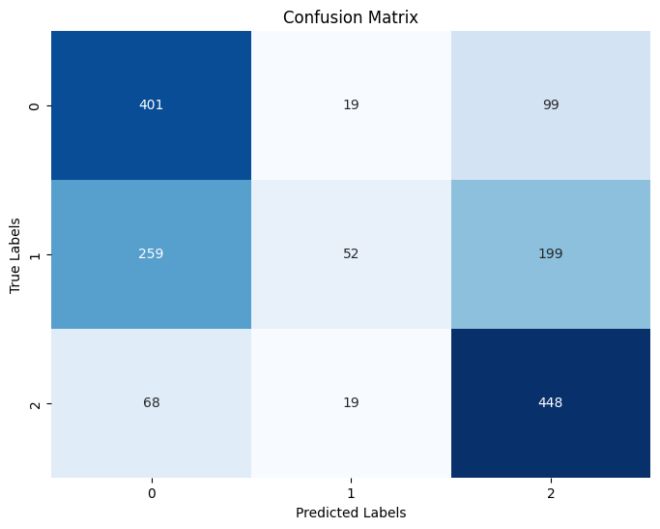

Classification Report:
precision recall f1-score support

0 0.55 0.77 0.64 519
1 0.58 0.10 0.17 510
2 0.60 0.84 0.70 535

accuracy 0.58 1564
macro avg 0.58 0.57 0.51 1564
weighted avg 0.58 0.58 0.51 1564

F1 Score: 0.5092066175653848
Recall: 0.5760869565217391
Accuracy: 0.5760869565217391
بر اساس نتایج بدست آمده دقت مدل در حدود 60 درصد و نتایج f1 recall قابل قبول است. در این حالت ما افت دقت داشتیم.

۲-۱-۵. حذف Head ها در Attention مدل
- Drop 50% model attention از هر لایه
- از متد Prune_heads استفاده شود

طبق مقاله دوم کافت چشمگیر عملکردی نخواهیم داشت.
import pandas as pd
train_data = pd.read_csv('/content/FarsTail_dataset/FarsTail-master/data/Train-word.csv', sep='\t')
val_data = pd.read_csv('/content/FarsTail_dataset/FarsTail-master/data/Val-word.csv', sep='\t')
test_data = pd.read_csv('/content/FarsTail_dataset/FarsTail-master/data/Test-word.csv', sep='\t')

import torch
from transformers import AutoTokenizer

tokenizer = AutoTokenizer.from_pretrained("HooshvareLab/bert-base-parsbert-uncased")

label_map = {'e': 0, 'c': 1, 'n': 2}
train_data['label'] = train_data['label'].map(label_map).astype('int64')
val_data['label'] = val_data['label'].map(label_map).astype('int64')
test_data['label'] = test_data['label'].map(label_map).astype('int64')

train_encodings = tokenizer(list(train_data['premise']), list(train_data['hypothesis']), truncation=True, padding='max_length', max_length=160, return_tensors='pt')
val_encodings = tokenizer(list(val_data['premise']), list(val_data['hypothesis']), truncation=True, padding='max_length', max_length=160, return_tensors='pt')
test_encodings = tokenizer(list(test_data['premise']), list(test_data['hypothesis']), truncation=True, padding='max_length', max_length=160, return_tensors='pt')

class CustomDataset(torch.utils.data.Dataset):
def __init__(self, encodings, labels):
self.encodings = encodings
self.labels = labels

def __getitem__(self, idx):
item = {key: val[idx].clone().detach() for key, val in self.encodings.items()}
label = torch.zeros(num_classes)
label[self.labels[idx]] = 1
item['labels'] = label
return item

def __len__(self):
return len(self.labels)

train_dataset = CustomDataset(train_encodings, train_data['label'])
val_dataset = CustomDataset(val_encodings, val_data['label'])
test_dataset = CustomDataset(test_encodings, test_data['label'])

train_loader = torch.utils.data.DataLoader(train_dataset, batch_size=2, shuffle=True)
val_loader = torch.utils.data.DataLoader(val_dataset, batch_size=2)
test_loader = torch.utils.data.DataLoader(test_dataset, batch_size=2)

import torch
from transformers import BertModel, BertConfig

bert_config = BertConfig.from_pretrained("HooshvareLab/bert-base-parsbert-uncased")
bert_model = BertModel(bert_config)

class CustomBERTModel(torch.nn.Module):
def __init__(self, bert_model, hidden_size, output_classes):
super(CustomBERTModel, self).__init__()
self.bert = bert_model
self.classifier = torch.nn.Linear(hidden_size, output_classes)

def prune_heads(self, heads_proportion=0.5):
for layer in self.bert.encoder.layer:
total_heads = layer.attention.self.num_attention_heads
heads_to_prune = int(total_heads * (1 - heads_proportion))
heads_indices = torch.randperm(total_heads)[:heads_to_prune]

# Prune selected heads by modifying weights
for head_idx in heads_indices:
layer.attention.self.query.weight.data[head_idx] = 0.0
layer.attention.self.key.weight.data[head_idx] = 0.0
layer.attention.self.value.weight.data[head_idx] = 0.0

def forward(self, input_ids, attention_mask, token_type_ids=None, labels=None):
output = self.bert(input_ids=input_ids, attention_mask=attention_mask, token_type_ids=token_type_ids)
last_hidden_state = output.last_hidden_state
logits = self.classifier(last_hidden_state)

if labels is not None:
loss_fct = torch.nn.CrossEntropyLoss()
loss = loss_fct(logits.view(-1, logits.size(-1)), labels.view(-1))
return loss
else:
return logits

from transformers import AutoModel
bert_model = AutoModel.from_pretrained("HooshvareLab/bert-base-parsbert-uncased")

num_classes = 3

model5 = CustomBERTModel(bert_model, hidden_size=bert_model.config.hidden_size, output_classes=num_classes)

model5.prune_heads(heads_proportion=0.5)

optimizer = torch.optim.Adam(model5.parameters(), lr=5e-5)

device = torch.device("cuda:0" if torch.cuda.is_available() else "cpu")
model5.to(device)

import torch
from torch import nn, optim
import matplotlib.pyplot as plt

criterion = nn.CrossEntropyLoss()

num_epochs = 5

train_losses = []
val_losses = []
train_accuracies = []
val_accuracies = []

for epoch in range(num_epochs):
model5.train()
train_loss = 0.0
correct_train = 0
total_train = 0

for batch in train_loader:
optimizer.zero_grad()
inputs = {key: val.to(device) for key, val in batch.items() if key != 'labels'}
labels = batch['labels'].to(device).long()

outputs = model5(**inputs)

loss = criterion(outputs, labels)
loss.backward()
optimizer.step()

train_loss += loss.item()
_, predicted = torch.max(outputs, 1)
total_train += labels.size(0)
correct_train += (predicted == labels).sum().item()

avg_train_loss = train_loss / len(train_loader)
train_accuracy = correct_train / total_train

train_losses.append(avg_train_loss)
train_accuracies.append(train_accuracy)

print(f"Epoch [{epoch + 1}/{num_epochs}] - Train Loss: {avg_train_loss:.4f} | Train Accuracy: {train_accuracy:.4f}")

# Validation
model5.eval()
val_loss = 0.0
correct_val = 0
total_val = 0

with torch.no_grad():
for batch in val_loader:
inputs = {key: val.to(device) for key, val in batch.items() if key != 'labels'}
labels = batch['labels'].to(device).long()

outputs = model5(**inputs)

loss = criterion(outputs, labels)
val_loss += loss.item()

_, predicted = torch.max(outputs, 1)
total_val += labels.size(0)
correct_val += (predicted == labels).sum().item()

avg_val_loss = val_loss / len(val_loader)
val_accuracy = correct_val / total_val

val_losses.append(avg_val_loss)
val_accuracies.append(val_accuracy)

print(f"Epoch [{epoch + 1}/{num_epochs}] - Validation Loss: {avg_val_loss:.4f} | Validation Accuracy: {val_accuracy:.4f}")

Epoch [1/5] - Train Loss: 0.5724 | Train Accuracy: 2.1233
- Validation Loss: 0.5248 | Validation Accuracy: 2.2453
Epoch [2/5] - Train Loss: 0.4844 | Train Accuracy: 2.2541
- Validation Loss: 0.4712 | Validation Accuracy: 2.2869
Epoch [3/5] - Train Loss: 0.4787 | Train Accuracy: 2.2623
- Validation Loss: 0.5218 | Validation Accuracy: 2.2602
Epoch [4/5] - Train Loss: 0.4941 | Train Accuracy: 2.2516
- Validation Loss: 0.7536 | Validation Accuracy: 2.1340
Epoch [5/5] - Train Loss: 0.7736 | Train Accuracy: 1.9108
- Validation Loss: 0.6133 | Validation Accuracy: 2.0241

model5.eval()
test_loss = 0.0
correct_test = 0
total_test = 0

with torch.no_grad():
for batch in test_loader:
inputs = {key: val.to(device) for key, val in batch.items() if key != 'labels'}
labels = batch['labels'].to(device).long()

outputs = model5(**inputs)

loss = criterion(outputs, labels)
test_loss += loss.item()

_, predicted = torch.max(outputs, 1)
total_test += labels.size(0)
correct_test += (predicted == labels).sum().item()

avg_test_loss = test_loss / len(test_loader)
test_accuracy = correct_test / total_test

print(f"Test Loss: {avg_test_loss:.4f} | Test Accuracy: {test_accuracy:.4f}")
Test Loss: 0.6147 | Test Accuracy: 2.0364
plt.figure(figsize=(10, 4))

plt.subplot(1, 2, 1)
plt.plot(train_losses, label='Training Loss')
plt.plot(val_losses, label='Validation Loss')
plt.xlabel('Epochs')
plt.ylabel('Loss')
plt.title('Training and Validation Loss')
plt.legend()

plt.subplot(1, 2, 2)
plt.plot(train_accuracies, label='Training Accuracy')
plt.plot(val_accuracies, label='Validation Accuracy')
plt.xlabel('Epochs')
plt.ylabel('Accuracy')
plt.title('Training and Validation Accuracy')
plt.legend()

plt.tight_layout()
plt.show()

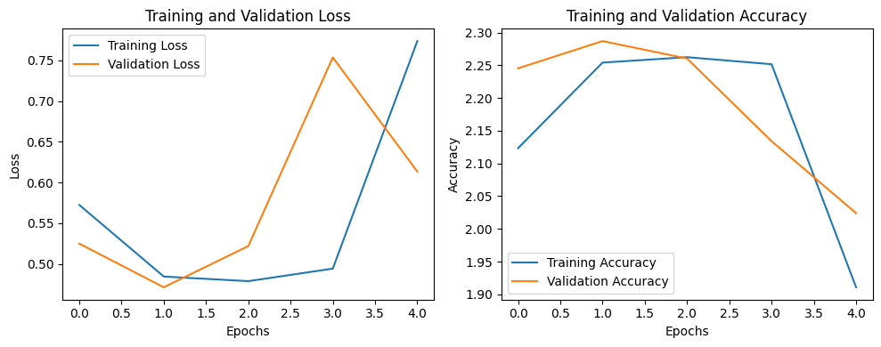

import numpy as np
from sklearn.metrics import confusion_matrix, classification_report, f1_score, recall_score, accuracy_score
import seaborn as sns
from sklearn.metrics import multilabel_confusion_matrix

# Set the model to evaluation mode
model5.eval()

# Lists to store predictions and true labels for the test set
test_predictions = []
test_labels = []

# Iterate over the test loader
with torch.no_grad():
for batch in test_loader:
inputs = {key: val.to(device) for key, val in batch.items() if key != 'labels'}
labels = batch['labels'].to(device).long()

outputs = model5(**inputs)

_, predicted = torch.max(outputs, 1)
test_predictions.extend(predicted.cpu().numpy())
test_labels.extend(labels.cpu().numpy())

# Convert to numpy arrays
test_predictions = np.array(test_predictions)
test_labels = np.array(test_labels)

# Compute confusion matrix, classification report, f1 score, recall, and accuracy
conf_matrix = multilabel_confusion_matrix(test_labels, test_predictions)
class_report = classification_report(test_labels, test_predictions)
f1 = f1_score(test_labels, test_predictions, average='weighted')
recall = recall_score(test_labels, test_predictions, average='weighted')
accuracy = accuracy_score(test_labels, test_predictions)

# Plot the confusion matrix
plt.figure(figsize=(8, 6))
for i, matrix in enumerate(conf_matrix):
plt.subplot(2, 2, i + 1)
sns.heatmap(matrix, annot=True, fmt='d', cmap='Blues', cbar=False)
plt.title(f'Confusion Matrix - Label {i}')
plt.xlabel('Predicted Labels')
plt.ylabel('True Labels')
plt.tight_layout()
plt.show()

# Print the results
# Note: You might need to iterate over each label separately for F1, recall, and accuracy
for i in range(len(conf_matrix)):
print(f"\nMetrics for Label {i}:")
print("F1 Score:", f1_score(test_labels[:, i], test_predictions[:, i]))
print("Recall:", recall_score(test_labels[:, i], test_predictions[:, i]))
print("Accuracy:", accuracy_score(test_labels[:, i], test_predictions[:, i]))

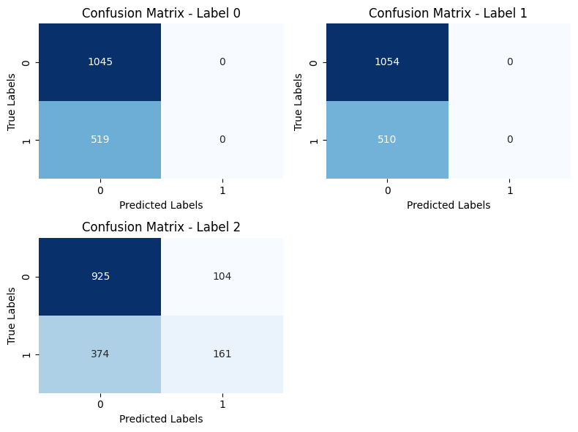

Metrics for Label 0:
F1 Score: 0.0
Recall: 0.0
Accuracy: 0.6681585677749361

Metrics for Label 1:
F1 Score: 0.0
Recall: 0.0
Accuracy: 0.6739130434782609

Metrics for Label 2:
F1 Score: 0.4025
Recall: 0.30093457943925234
Accuracy: 0.6943734015345269
بر اساس نتیجه مدل ساخته شده این حالت مدل برای Label 2 خروجی f1 recall منطقی تری نشان میدهد که در موارد اول و صفر صدق نمی کند. همینطور دقت مدل به اندازه تفریبا 70 درصد در دادگان تست رسیده که قابل قبول و از بخش قبلی بالاتر است وافت چشمگیر عملکردی نداشته ایم.
همینطور جدول زیر نتایج مقاله در مورد Prune مدل Bert رانشان می‌دهد که با یافته های ما نزدیکی دارد:
Table 2جدول 2. تاثیر prune مدل BERT
